核心业务需求

学生端（用户）：
侧重于便捷的查询与预约体验。核心流程包括：
注册登录 → 筛选查询实验室 → 选择时段预约 → 管理个人预约记录 → 接收状态提醒。

管理端（管理员）：
侧重于资源的配置与权限的管控。核心流程包括：
维护实验室信息 → 配置预约规则 → 审核/取消预约 → 管理用户账号。

架构图
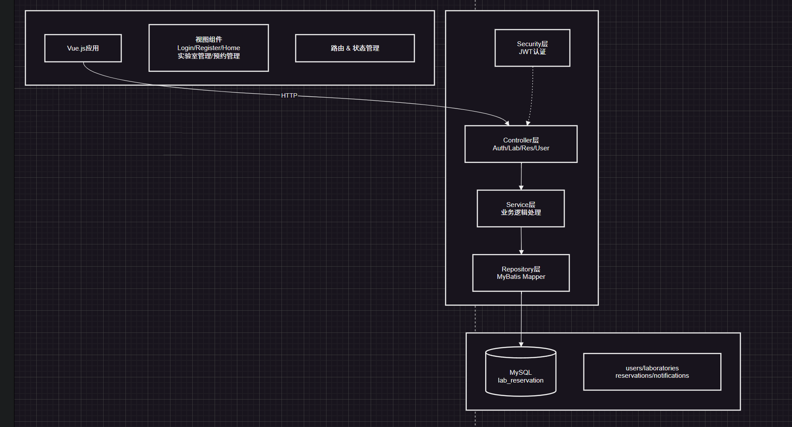

系统功能模块
系统功能划分为前台（用户端）与后台（管理端）两大板块，共包含10个核心子模块：
用户认证与权限

注册登录：学生通过学号注册，系统校验学号唯一性与真实性；未登录仅可查看基础信息。权限控制：区分学生与管理员角色，未登录状态限制预约操作。
实验室信息管理（查询与维护）
多维查询：支持按名称、类型、位置筛选，以及关键词模糊搜索。详情展示：显示设备配置、开放规则、使用须知及实时空闲时段。全生命周期管理：管理员可对实验室信息进行增、删、改、查。

预约规则与时段管理
规则配置：管理员可设置可预约时间段（如 8:00-22:00）、每日可约人数、单次使用时长限制、预约提前期。临时调整：支持因维护或课程临时关闭特定实验室。
预约处理核心业务
智能校验：系统自动检测时段冲突、单日预约时长上限，防止重复预约。状态流转：预约记录包含“待使用、已使用、已取消”等状态。记录追溯：支持导出预约记录，管理员可查看全校记录并处理异常（如恶意预约）。

个人中心与通知提醒
信息维护：学生可修改密码、完善资料；管理员可管理学生账号权限。实时提醒：系统推送预约成功、即将到期、取消成功及违规取消等消息。

功能模块图
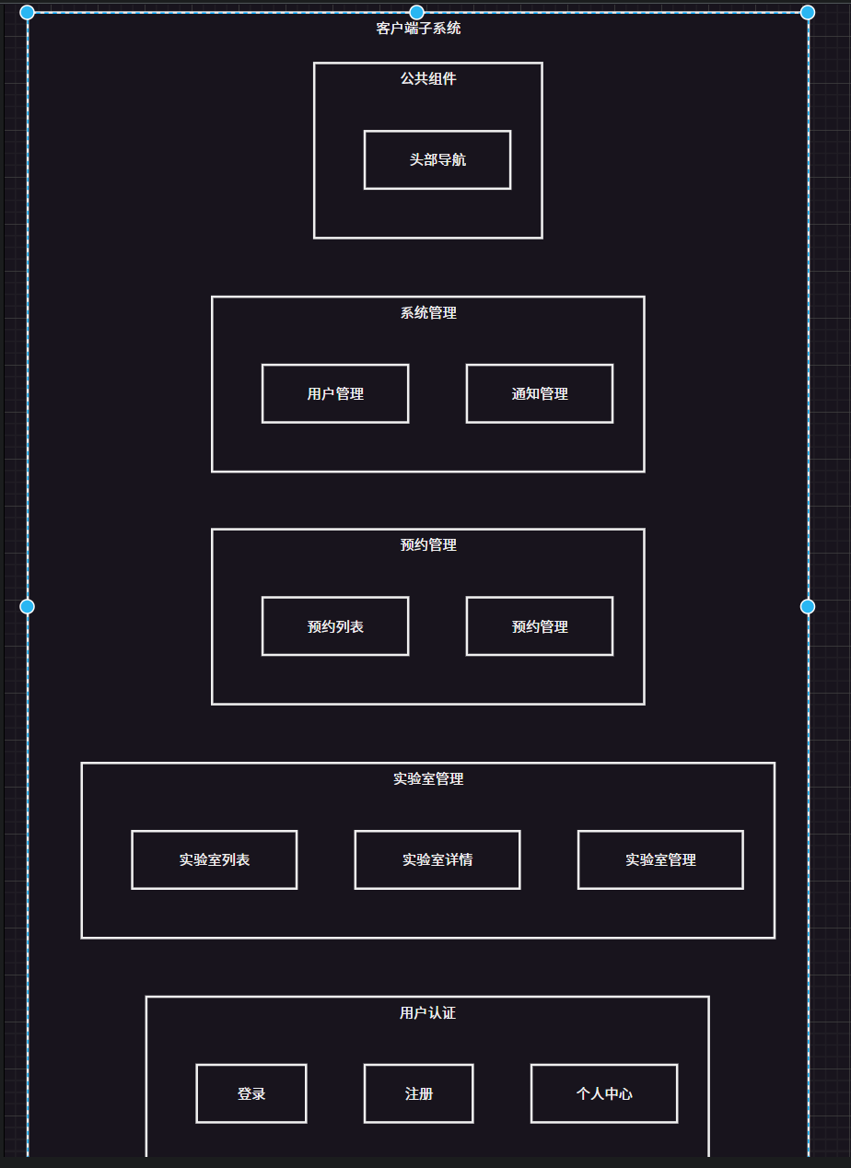

用户认证模块

1. 核心业务流程
用户认证模块贯穿学生和管理员的操作始终，主要包含以下两个核心流程：
学生/管理员登录流程：
输入凭证：用户输入学号/账号及密码。
身份校验：系统验证凭证的正确性。
权限分配：根据用户角色（学生/管理员）生成对应的访问令牌（Token）。
进入系统：携带Token访问受保护的资源（如预约、管理页面）。
未登录状态限制：
用户在未登录状态下，仅能使用实验室查询模块查看实验室的基础信息（名称、位置、类型）。
一旦涉及查看“空闲时段”、提交“预约申请”或访问“个人中心”，系统必须强制跳转至登录页面。

2. 功能需求明细
表格
功能点 | 详细描述 | 涉及角色
注册认证 | 学生专属。通过学号进行注册，系统必须校验学号的唯一性与真实性，防止虚假账号注册。 | 学生
登录认证 | 学生/管理员通用。输入账号密码后，系统需验证通过并建立安全会话。 | 学生  管理员
权限隔离 | 核心控制。系统需严格区分角色权限：  学生：仅能操作预约相关功能。  管理员：仅能访问管理后台，进行实验室/用户管理。 | 系统
信息管理 | 个人中心。支持用户修改个人密码、完善个人资料。 | 学生  管理员

3. 数据与安全需求
根据文档中关于非功能性需求的描述，该模块需满足以下关键指标：
数据加密：
对学生的学号、密码等敏感信息必须进行加密存储（如使用BCrypt或MD5+Salt），严禁明文保存，防止数据泄露。
会话安全：
建议采用 JWT (JSON Web Token) 实现无状态认证机制。
Token 应包含用户ID、角色、过期时间等信息，并进行签名防篡改。
防护机制：
统需具备抵御常见网络攻击的能力（如 SQL注入、XSS攻击），保障认证接口的安全。
响应性能：
登录、注册等核心操作的响应时间应控制在 1秒以内，以保证用户体验。

4. 异常处理
登录失败：提示“账号或密码错误”。
权限不足：当学生尝试访问管理接口，或管理员访问学生接口时，系统应返回“无权限访问”错误。
Token过期：自动跳转至登录页，要求重新登录。
E-R图
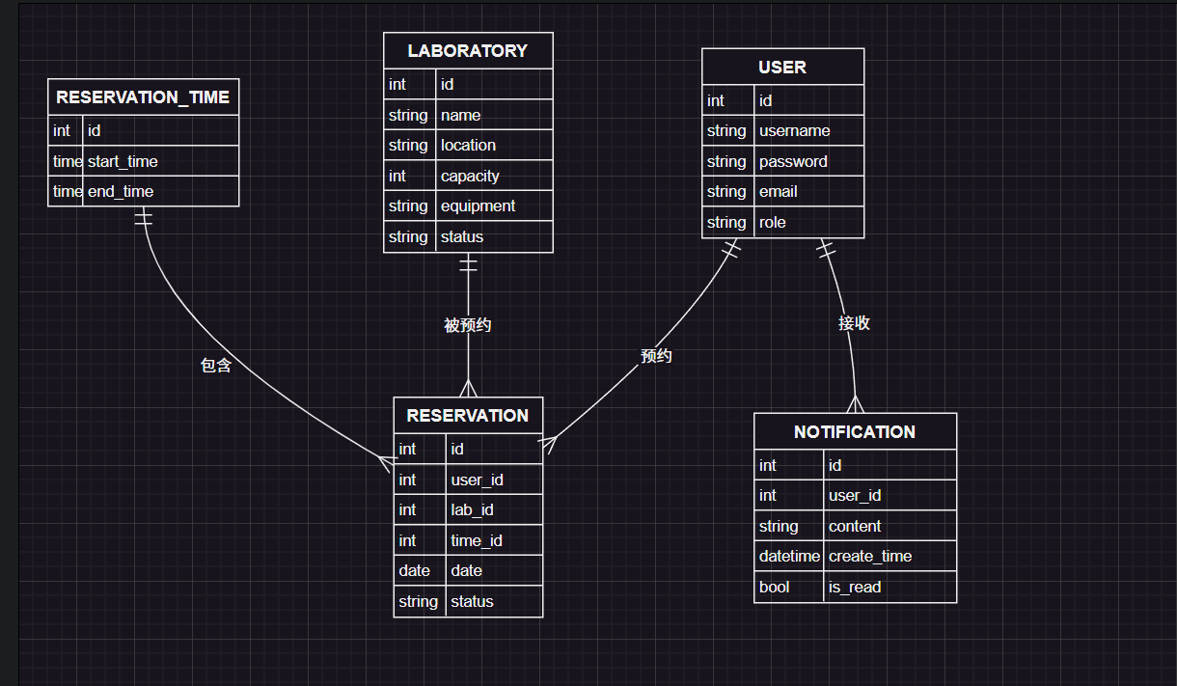

数据图
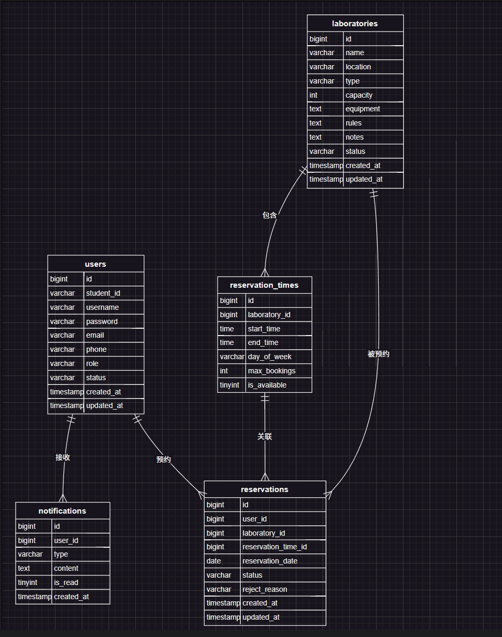

实验室管理模块

1. 核心业务流程
模块主要支撑两类用户行为：
学生查询流程：学生登录后，通过多维度筛选或搜索，查看实验室的实时状态（空闲/已约）及详细配置。
管理员维护流程：管理员对实验室基础数据进行增、删、改、查，以及配置预约规则。

2. 功能需求明细
功能子模块 | 操作类型 | 详细需求描述 | 涉及角色
多条件查询 | 查询 | 支持按名称、类型、位置进行组合筛选；支持关键词模糊搜索；支持分页展示。 | 学生
详情展示 | 查看 | 展示实验室的设备配置、开放规则、使用须知；核心：展示实时空闲时段（直接影响预约）。 | 学生
信息维护 | 增删改查 | 管理员可添加新实验室（完善名称/位置/设备等）；可编辑修改现有信息；可删除停用/废弃的实验室。 | 管理员
状态管理 | 开关控制 | 管理员可设置实验室状态（可用 AVAILABLE / 不可用 UNAVAILABLE）；停用后学生端不显示。 | 管理员

3. 数据属性需求
根据文档及系统设计，实验室实体（Laboratory）需包含以下核心字段：
基础信息：id、name（名称）、location（位置）、type（类型：如计算机、化学、物理等）、status（状态）。
配置信息：equipment（设备配置）、rules（使用规则/须知）、capacity（容量/可预约人数）。
元数据：created_at、updated_at。

4. 非功能性需求
实时性：当管理员修改实验室状态或信息时，学生端的查询结果需实时同步，避免出现“查得到但约不了”的数据延迟问题。
数据一致性：实验室信息需与预约模块、时段模块关联，确保删除实验室时，关联的预约和时段数据得到妥善处理（如级联删除或置为无效）。

预约管理模块

1. 核心业务流程
预约管理模块支撑着系统最频繁的业务交互，主要包含以下两条核心链路：

2. 功能需求明细
功能子模块 | 操作类型 | 详细需求描述 | 涉及角色
预约申请与创建 | 增 | 学生选择实验室和时段提交申请；系统需自动校验时段可用性及单日时长限制；创建后初始状态为 PENDING（待审核）或 CONFIRMED（自动通过）。 | 学生
预约审核与管控 | 改/删 | 管理员可查看所有预约；可驳回申请（需填写驳回理由）；可强制取消已确认的预约；支持导出预约记录（CSV格式）。 | 管理员
个人预约管理 | 查/改 | 学生可查看自己的历史与当前预约；在预约开始前可主动取消预约；查看预约的实时状态（待审核/已确认/已驳回/已完成/已取消）。 | 学生
冲突与可用性检测 | 核心逻辑 | 在提交预约前，系统必须校验目标时段是否已被占用；校验该学生当日累计预约时长是否超过上限（如8小时）。 | 系统

3. 核心业务规则
为了保证资源分配的公平与系统稳定，必须严格执行以下规则：
时段冲突检测：同一实验室在同一时间段内，只能存在一个有效（已确认/待审核）的预约记录，严禁重叠。
单时长限制：每位学生单日累计预约时长不得超过系统设定的阈值（如 8 小时），防止资源垄断。

4. 数据属性需求
预约实体（Reservation）需包含以下核心字段以支撑业务：
关联信息：id、user_id（预约人）、laboratory_id（实验室）、reservation_time_id（关联时段）。
业务数据：reservation_date（预约日期）、status（当前状态）。
审核与追溯：reject_reason（驳回理由，仅在驳回时填写）、created_at、updated_at。

5. 非功能性需求
据一致性（事务性）：创建预约、取消预约等操作涉及多表更新（如预约表、通知表、时段占用表），必须保证数据库事务的原子性，防止出现“预约成功但时段未锁定”的脏数据。
并发处理：在选课或期末等预约高峰期，需通过数据库锁或 Redis 分布式锁，防止多学生同时抢占同一时段导致的“超卖”现象。
实时通知联动：预约状态的每一次变更（成功、取消、驳回），都必须实时触发通知管理模块，向学生推送对应的消息。

时段管理模块

1. 核心业务流程
时段管理模块是实验室预约的前置条件与核心规则引擎，主要支撑以下业务链路：
2.功能需求明细功能子模块 | 操作类型 | 详细需求描述 | 涉及角色
时段配置与创建 | 增 | 管理员为实验室添加可预约时间段；支持按星期（周一至周日）批量配置；支持自定义切片时长（如每2小时一个时段）。 | 管理员
时段维护与调整 | 改/删 | 管理员可修改时段的起止时间、最大预约人数；可临时将某个时段设为不可用（如设备检修）；可删除废弃的时段配置。 | 管理员
可用时段查询 | 查 | 根据实验室ID与目标日期，查询该日所有可预约的时段列表；需实时计算并返回每个时段的“剩余可约名额”。 | 学生/系统
时段状态管控 | 状态切换 | 支持对时段进行启用/禁用操作；禁用后该时段在学生端不可见或置灰，无法被选择。 | 管理员

3. 核心业务规则
按星期循环规则：时段配置需支持day_of_week属性（MONDAY-SUNDAY）系统需能根据具体日期自动匹配对应的星期时段规则。
容量限制规则：每个时段需维护max_bookings（最大预约数），当该时段下的有效预约数（CONFIRMED/PENDING）达到上限时，自动标记为“已满”。
时间切片规则：支持灵活的时间切片（如 8:00-10:00, 10:00-12:00），切片间不能出现逻辑重叠，且需符合实验室的整体开放时间。

4. 数据属性需求
时段实体（ReservationTime）需包含以下核心字段：
关联与时间：id、laboratory_id（所属实验室）、start_time（开始时间）、end_time（结束时间）。
规则属性：day_of_week（适用星期）、max_bookings（最大预约数/容量）。
状态属性：is_available（是否开放/可用）。

5. 非功能性需求
数据联动一致性：当管理员修改或禁用某个时段时，需校验该时段下是否已存在“已确认”的预约。若有，需给出警告或限制修改，防止破坏已有的有效预约记录。

时段管理模块

1. 核心业务流程
时段管理模块是实验室预约的前置条件与核心规则引擎，主要支撑以下业务链路：
2. 功能需求明细  功能子模块 | 操作类型 | 详细需求描述 | 涉及角色
时段配置与创建 | 增 | 管理员为实验室添加可预约时间段；支持按星期（周一至周日）批量配置；支持自定义切片时长（如每2小时一个时段）。 | 管理员
时段维护与调整 | 改/删 | 管理员可修改时段的起止时间、最大预约人数；可临时将某个时段设为不可用（如设备检修）；可删除废弃的时段配置。 | 管理员
可用时段查询 | 查 | 根据实验室ID与目标日期，查询该日所有可预约的时段列表；需实时计算并返回每个时段的“剩余可约名额”。 | 学生/系统
时段状态管控 | 状态切换 | 支持对时段进行启用/禁用操作；禁用后该时段在学生端不可见或置灰，无法被选择。 | 管理员

3. 核心业务规则
按星期循环规则：时段配置需支持day_of_week属性（MONDAY-SUNDAY），系统需能根据具体日期自动匹配对应的星期时段规则。
容量限制规则：每个时段需维护max_bookings（最大预约数），当该时段下的有效预约数（CONFIRMED/PENDING）达到上限时，自动标记为“已满”。
时间切片规则：支持灵活的时间切片（如 8:00-10:00, 10:00-12:00），切片之间不能出现逻辑重叠，且需符合实验室的整体开放时间。

4. 数据属性需求
时段实体（ReservationTime）需包含以下核心字段：
关联与时间：id、laboratory_id（所属实验室）、start_time（开始时间）、end_time（结束时间）。
规则属性：day_of_week（适用星期）、max_bookings（最大预约数/容量）。

5. 非功能性需求
数据动一致性：当管理员修改或禁用某个时段时，需校验该时段下是否已存在“已确认”的预约。若有，需给出警告或限制修改，防止破坏已有的有效预约记录。
详细设计图
